Anteproyecto - EWHRA *Electroencephalographic Wave Helmet to Regulating Attention*

Martin, Santiago - Moya, Atila - Zangara, Máximo

Instituto Técnico Salesiano Villada

7°B Electrónica

Ferraro, Federico - Remedi, Marco - Schulthess, Matias

16/05/ 2025

# 

# ÍNDICE

**ÍNDICE 2**

**Introducción 3**

**Marco Teórico 4**

La técnica encefalográfica 4

Adquisición y registro de señales EEG 4

Interfaces cerebro-computadora 4

Ondas cerebrales 5

**Problemáticas detectadas 7**

Desafíos generales 7

Problemáticas de aplicación 8

Problemáticas neurológicas y fisiológicas 8

Problemática Identificada 10

**Solución al problema 12**

Proyecto EWHRA 12

Diseño del producto 12

Características del producto 13

**Conclusión 15**

**Bibliografía 16**

Introducción 16

Marco Teórico 16

Problemáticas Detectadas 16

Solución Planteada 16

# Introducción

La actividad mental se manifiesta de forma directa en la actividad eléctrica del cerebro y se codifica en señales que pueden ser registradas. En las últimas décadas se han desarrollado varios estudios que prueban que la actividad del electroencefalograma (EEG) registrada en el cuero cabelludo puede ser la base de sistemas de comunicación, llamados interfaces cerebro-computadora (ICC). La ICC basada en EEG extrae características específicas en tiempo real de señales producidas por la actividad cerebral, y las emplea para operar dispositivos externos, como computadoras, conmutadores o prótesis. Un sistema ICC utiliza características en estas señales para permitir que un sujeto se comunique con el mundo exterior.

En la actualidad, el desarrollo de interfaces cerebro-computadora han abierto un nuevo campo de aplicación en la monitorización y control de estados mentales. Dentro de este campo, uno de los estados mencionados es el denominado “relajación”, una condición que si bien es característica en la meditación o el descanso, su exceso puede convertirla en un problema si lo que buscamos es lograr un nivel de atención constante en actividades específicas.

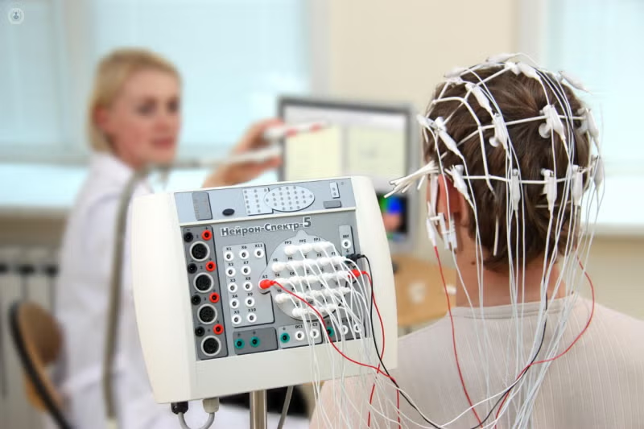

***Figura 1.1*** *- Electroencefalografía -Registro de actividad eléctrica en el cerebro.*

# Marco Teórico

## La técnica encefalográfica

El estudio llamado “Electroencefalograma” es un estudio que detecta la actividad eléctrica del cerebro mediante el uso de electrodos fijados sobre el cuero cabelludo. Las neuronas cerebrales se comunican a través de impulsos eléctricos y están activas todo el tiempo. Estos impulsos generan patrones de la actividad específica cerebral que se denominan “ondas cerebrales” y que se relacionan con diferentes estados mentales y conductas.

## Adquisición y registro de señales EEG

Las señales de EEG son registradas mediante electrodos colocados en el cuero cabelludo que generalmente, miden la diferencia potencial entre dos sitios. El estándar de distribución actual para la colocación de los electrodos es el sistema internacional 10-20 donde se nombra a los electrodos por su ubicación (F para el frontal, C para la central, T para temporal, P para parietal, y O para occipital) y se numeran de modo que los electrodos Z (zero en inglés) se encuentran en la línea media, los electrodos impares están en el hemisferio izquierdo y los electrodos pares están a la derecha.

## Interfaces cerebro-computadora

Las Interfaces Cerebro-Computadora o sistemas pueden ser definidas como herramientas de comunicación y control, basados principalmente en la interacción entre dos componentes: el cerebro del usuario y la computadora. Esta interacción consiste en la generación de un comando por parte del usuario utilizando su actividad cerebral, y luego la extracción de información relevante de este comando por parte de la computadora, y su posterior clasificación para ser utilizada como entrada de un sistema. La computadora intenta comprender el comando enviado por el usuario, extrayendo la información pertinente, y luego la clasifica. A continuación, el usuario recibe retroalimentación generada por la computadora, que indica cómo la computadora entendió el comando que recibió.

## Ondas cerebrales

Los ritmos cerebrales que se registran mediante EEG son ondas regulares a lo largo del tiempo, y están caracterizadas por su frecuencia, localización y asociación con varios aspectos del funcionamiento y el estado del cerebro.

Las **ondas cerebrales** son patrones repetitivos de actividad eléctrica generados por el cerebro, resultantes de la comunicación entre neuronas. Estas ondas, de baja amplitud, se miden en microvoltios y no siempre siguen una forma sinusoidal regular. Se clasifican en cinco tipos principales: **delta**, **theta**, **alfa**, **beta** y **gamma**, cada uno asociado con diferentes estados mentales y funciones cognitivas.

* **Ondas Delta:** Pertenecen a la banda de menor frecuencia, son inferiores a 4 Hz y suelen experimentarse durante la meditación profunda y el sueño profundo. Son cruciales para la salud general y la longevidad, ya que ayudan al cuerpo y a la mente a recuperarse del esfuerzo del día anterior. Las personas con un rendimiento óptimo disminuyen las ondas delta cuando se requiere una alta concentración y un rendimiento óptimo. Sin embargo, la mayoría de las personas diagnosticadas con trastorno por déficit de atención aumentan de forma natural, en lugar de disminuir, la actividad de la onda delta al intentar concentrarse.
* **Ondas Theta:** Tiene una frecuencia de 3,5 a 8 Hz y se clasifica como actividad "lenta". Se observa en relación con la creatividad, la intuición, la ensoñación y la fantasía, y es un depósito de recuerdos, emociones y sensaciones. Las ondas theta son intensas durante la concentración interna, la meditación, la oración y la conciencia espiritual, reflejan el estado entre la vigilia y el sueño, y se relacionan con la mente subconsciente.
* **Ondas Alfa:** Representan un estado cerebral tranquilo, pero alerta, a menudo descrito como un "estado de flujo", cuando te sientes muy presente y serenamente inmerso en lo que haces. Las ondas alfa alcanzan su punto máximo alrededor de los 12 Hz. Una producción alfa saludable y adecuada promueve la capacidad de ingenio mental, ayuda a la capacidad de coordinación mental y mejora la sensación general de relajación y fatiga.
* **Ondas Beta:** La actividad beta es una actividad "rápida" y tiene una frecuencia aproximada de 14 Hz o más. Se experimentan a menudo cuando uno se siente alerta, pero, si se experimentan durante demasiado tiempo, pueden provocar estrés, ansiedad e incluso depresión. Además, es el estado en el que se encuentra la mayor parte del cerebro.
* **Ondas Gamma:** Son las más rápidas y se experimentan a menudo cuando uno está inmerso en un proyecto complejo. La frecuencia gamma se mide a partir de los 30 Hz y es el único grupo de frecuencias presente en todas las partes del cerebro. Una buena memoria se asocia con una actividad de 40 Hz bien regulada y eficiente, mientras que una deficiencia de 40 Hz provoca dificultades de aprendizaje.

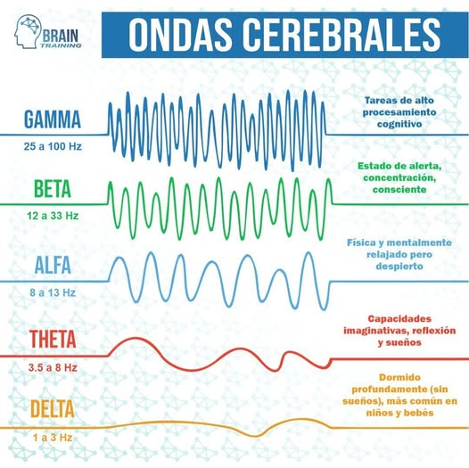

***Figura 2.1*** *- Ondas cerebrales - Características en términos de frecuencia y amplitud.*

# Problemáticas detectadas

La electroencefalografía es una técnica ampliamente utilizada en la actualidad para detectar diversos tipos de patologías neurológicas, cómo las enfermedades neurodegenerativas, demencia, etc. Además de su uso clínico, se utiliza en el campo de las aplicaciones de interfaz cerebro-computadora, la cual consiste en identificar patrones cerebrales que se corresponden con pensamientos voluntarios del paciente, con la intención de que éstos sean los comandos para manejar una interfaz de manera autónoma. Se elige esta técnica por ser una técnica no invasiva, por su bajo costo, y la posibilidad de integrarse en sistemas portables.

## Desafíos generales

El desafío actual radica en lograr la interpretación óptima del cerebro por parte del sistema, lo cual en general se mide en términos de precisión de clasificación. Para controlar un sistema ICC, el paciente debe mantener la actividad mental propuesta. Esta actividad mental debe reflejarse de manera fiable en las señales EEG medidas en el cuero cabelludo. Pero resulta difícil para la mayoría de las personas lograr que la actividad mental dé lugar a señales cerebrales sostenidas, estables y controlables. Entre el 15% y el 30% de los usuarios no pueden controlar un sistema ICC en absoluto (el llamado "analfabetismo ICC" o "deficiencia ICC"), mientras que la mayoría del 80% restante tiene desempeños relativamente modestos. El control de un sistema ICC requiere la adquisición de habilidades específicas, y en particular la capacidad de generar patrones de actividad cerebral estable y distinta mientras se realizan las diferentes tareas. Al igual que con cualquier habilidad, se requiere entrenamiento apropiado para adquirir el control del sistema.

## Problemáticas de aplicación

Las tecnologías ICC tienen muchas aplicaciones posibles, que van desde simples a complejas. Las aplicaciones simples de ICC validadas en el laboratorio tienen un uso clínico limitado, debido a que incluyen sistemas para contestar "sí" o "no" a preguntas, controlando el control básico del entorno del usuario (por ejemplo, luces y temperatura), controlando un televisor, o abriendo y cerrando una órtesis o prótesis de mano. Algunas personas que tienen una discapacidad motriz severa actualmente utilizan sistemas ICC basados en EEG para manejarse de forma autónoma en sus vidas cotidianas, ya que estos sistemas simples pueden ser configurados para el procesamiento de texto básico, el envío de correos electrónicos, el acceso a Internet, o el funcionamiento de una silla de ruedas motorizada.

## Problemáticas neurológicas y fisiológicas

Todos los tipos de onda (delta, theta, alpha, beta y gamma) están relacionadas con un estado mental. A su vez, estas ondas cumplen funciones fisiológicas específicas, pero ciertas alteraciones propias del cambio de estos estados mentales terminan modificando el comportamiento de las personas y afectando a su integridad cerebral, además de detectar cualquier tipo de enfermedad neurológica o trastorno que termine perjudicando la salud.

* **Delta:** Mientras que las ondas delta son esenciales para la recuperación durante el sueño profundo, su intrusión en estados de vigilia provoca somnolencia excesiva, confusión y “niebla mental”. Tras traumatismos craneoencefálicos, un aumento de delta en EEG se asocia con peores resultados cognitivos y pronóstico prolongado. Además, la reducción de ondas delta en el sueño profundo incrementa el riesgo cardiovascular y la mortalidad.

En adolescentes con conmoción cerebral, se documentó un 30 % de aumento en potencia delta medido por EEG tres meses tras la lesión, correlacionado con puntuaciones de somnolencia diurna, interfiriendo en su rendimiento académico.

* **Theta:** Elevaciones de ondas theta durante la vigilia evidencian déficits de atención y lapsos cognitivos.Esta sobreactivación se traduce en errores en tareas sostenidas y tiempos de reacción un 30 % más lentos.

En TDAH el theta/beta se asocia a puntajes altos en pruebas de impulsividad. Un estudio identificó un subgrupo de aproximadamente el 35 % de pacientes pediátricos con TDAH que presenta una relación theta/beta significativamente aumentada, asociada a dificultades atencionales severas. El aumento de potencia theta relativa puede ser el primer cambio detectable en demencia por Alzheimer.

* **Alfa:** Las ondas alfa predominan en reposo y meditación, pero su intrusión en sueño profundo produce despertares fragmentados y sueño no reparador. Pacientes con insomnio crónico muestran en promedio un 60 % de ritmo alpha durante el sueño NREM, comparado con 25 % en población sin insomnio, relacionado con fragmentación del sueño y fatiga diurna. La reducción de ondas alfa en el hemisferio derecho-parietal es marcador de hiperexcitación y déficit en filtrado sensorial, presente en aproximadamente el 6 % de la población según estudios epidemiológicos de Trastornos de Estrés Post Traumáticos en EE. UU.
* **Beta:** Las ondas beta manejan estados de alerta y procesamiento activo, pero su elevación crónica también se relaciona con el insomnio. Pacientes con insomnio muestran una señal beta elevada que representa hasta el 20 % del espectro —el doble de lo normal— y una latencia (Multiple Sleep Latency Test) reducida en un 50 %.

Estudios indican que la actividad beta, especialmente >20 Hz, está consistentemente elevada en estados de ansiedad crónica y estrés, reflejando hiperactivación simpática.

* **Gamma:** Las oscilaciones gamma coordinan redes neuronales para atención y memoria de trabajo, pero en la enfermedad de Alzheimer y en el deterioro cognitivo leve se observa una reducción del 30–40 % en la potencia de gamma inducida por estímulos visuales, y se relaciona con errores en pruebas de memoria inmediata. Además, en pacientes con trastorno de ansiedad generalizada (GAD), se documenta una disminución del 15 % en gamma de reposo en regiones frontocentrales, asociada con puntuaciones elevadas en escalas de ansiedad.

En un estudio con pacientes con esquizofrenia, la potencia gamma aumentada afectó negativamente el rendimiento en pruebas de aprendizaje verbal. Múltiples estudios de EEG de alta densidad reportan reducciones de potencia y coherencia gamma en Trastornos del Espectro Autista (TEA), incluso en familiares de primer grado, sugiriendo un componente hereditario de estas anomalías

## Problemática Identificada

La atención sostenida y la concentración están asociadas con la actividad de ondas beta (13–30 Hz), mientras que las ondas theta (4–8 Hz) predominan en estados de relajación y somnolencia. Un aumento de la actividad theta y una disminución de la actividad beta se ha observado en individuos con Trastorno por Déficit de Atención e Hiperactividad (TDAH).​ Diversos estudios han demostrado que este desequilibrio en las ondas cerebrales puede variar según las regiones corticales, siendo más pronunciado en áreas frontales del cerebro, las cuales están implicadas en funciones ejecutivas y de atención.

La privación del sueño afecta negativamente las funciones cognitivas, especialmente la atención y la capacidad para realizar múltiples tareas. La red de atención del cerebro se ve particularmente comprometida, lo que puede llevar a errores y accidentes.

En actividades cotidianas que requieren atención sostenida, como estudiar, trabajar o conducir, la relajación excesiva puede llegar a generar algún efecto no deseado. Un estado de relajación extremo, no es sinónimo de un estado de somnolencia, más bien refleja una disminución en la atención que no suele expresarse en comportamientos observables y que puede intervenir tanto en nuestro rendimiento cognitivo, como en el cumplimiento de alguna tarea.

La regulación del estado de atención en contextos de alta exigencia cognitiva y prolongada duración es un desafío recurrente tanto en ambientes laborales como educativos y médicos. La somnolencia diurna puede manifestarse como episodios de "mente en blanco", donde se pierde momentáneamente el pensamiento consciente; se habla de los estados de relajación excesiva como causante de varios problemas, como la pérdida de foco, disminución del rendimiento y errores críticos, especialmente en tareas que requieren vigilancia sostenida o toma de decisiones rápida. Si bien la relajación es beneficiosa en algunos aspectos, en otras circunstancias debe ser bien gestionada para no ocasionar problemas indeseados. Por ejemplo, si algunos estudiantes o profesionales se encuentran en actividades intelectuales durante un tiempo prolongado, es posible que la mente comience a divagar debido al cansancio y logre llegar a un estado de relajación dónde la persona termina perdiendo la concentración casi sin darse cuenta.

# 

# Solución al problema

Se requiere un sistema capaz de identificar de forma objetiva y en tiempo real cuándo el usuario entra en un nivel de relajación indeseado, y que le permita percatarse que no está en un estado óptimo para realizar la acción concurrida en ese momento.

## Proyecto EWHRA

El proyecto EWHRA, propone el diseño de un dispositivo que mediante sensores conectados a la cabeza pueda captar señales EEG y permita detectar automáticamente estados excesivos de relajación y medir la actividad cerebral del usuario de forma continua y no invasiva. Resulta importante contar con una herramienta que permita monitorear este estado que pueda mejorar el rendimiento del usuario y su eficiencia cognitiva, por eso, es que este dispositivo va a disponer de una interfaz gráfica en la cual se podrán seguir en tiempo real los datos tomados por el dispositivo, esto permitirá al usuario saber si está en condiciones de continuar con su actividad.

EWHRA está diseñado para aplicarse en los estudiantes que requieren o deseen mejorar su rendimiento de estudio. En el escenario de nuestros usuarios incluye el monitoreo de atención prolongada en tareas intelectuales, como las horas de estudio , la optimización del rendimiento en entornos de creatividad. Desarrollar un usuario específico.

## Diseño del producto

Para la realización del proyecto es necesario sensar las ondas cerebrales de tipo Alpha. Estas ondas se caracterizan por ser afectadas y fluctuar su valor de frecuencia y de amplitud gracias al estímulo de la relajación. Estas ondas son esenciales para el proyecto, ya que, nos permiten determinar de forma cuantitativa en qué estado de relajación se encuentra el usuario.

Las señales o ondas cerebrales, contienen gran cantidad de ruido eléctrico. Este es uno de los grandes problemas al trabajar con este tipo de señales, son muy susceptibles a la entrada de ruido del exterior al ser extraídas, no solo eso, sino que también son señales de muy bajos valores tanto de frecuencia como de amplitud. Estas dos desventajas hacen que no se puedan codificar en un microcontrolador directamente. Antes se necesitan etapas de amplificación y de filtrado. Además se debe aislar esta parte del circuito para que no sea afectada por ruidos eléctricos externos.

Para la amplificación de estas ondas utilizaremos amplificadores operacionales en su configuración como amplificadores de instrumentación. Este consiste en colocar en sus entradas una diferencia de potencial (una es la salida de los electrodos y la otra la referencia ). Luego esta se amplifica a valores requeridos para que la señal pueda ser cómodamente codificada por el microcontrolador.

Para terminar, se utilizarán Schmitt Trigger, este dispositivo posee dos umbrales distintos (alto y bajo). Esto nos permitirá reducir los errores producidos por señales ruidosas, dando como resultado una onda cuadrada para digitalizar la señal enviada por el dispositivo. Esto permite una comunicación más simple y sencilla con el usuario.

## Características del producto

1. **Detección básica de ondas cerebrales alfa:**

Uso de 1 o 2 electrodos ubicados en zonas occipitales (O1 y O2).

Sensor EEG económico (similar a NeuroSky, OpenBCI, etc.).

1. **Filtrado y acondicionamiento de señal:**

Amplificación y filtrado pasa banda para resaltar señales alfa (8-12 Hz).

Eliminación de ruido (artefactos musculares o eléctricos).

1. **Procesamiento en tiempo real:**

Cálculo del nivel de potencia de la banda alfa.

Umbral configurable para detectar "exceso de relajación".

1. **Retroalimentación simple:**

Activación de un LED, zumbador o vibrador si se excede el umbral de relajación.

Respuesta inmediata para fomentar el cambio de estado mental.

1. **Interfaz de visualización básica:**

Puede ser un gráfico en PC o app móvil que muestre el nivel de relajación en tiempo real.

Si no se desarrolla visualmente, se puede registrar en logs para análisis posterior.

1. **Fuente de alimentación autónoma:**

Batería recargable o fuente portátil para permitir movilidad básica.

1. **Estructura prototipo:**

Casco o vincha adaptada con los sensores y componentes visibles para demostración.

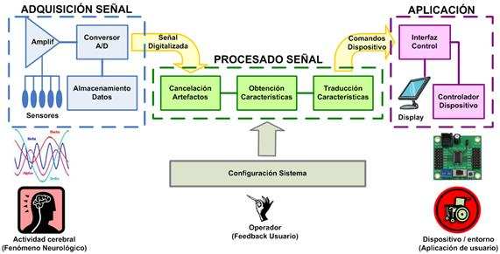

***Figura 3.1*** *- Proyecto EWHRA - Diagrama en bloque del producto.*

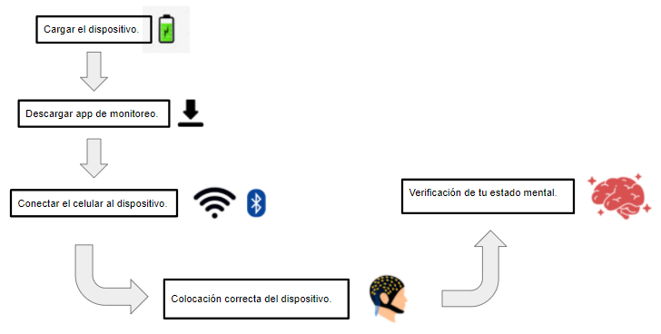

***Figura 3.2*** *- Proyecto EWHRA - Diagrama en bloque de la secuencia de trabajo.*

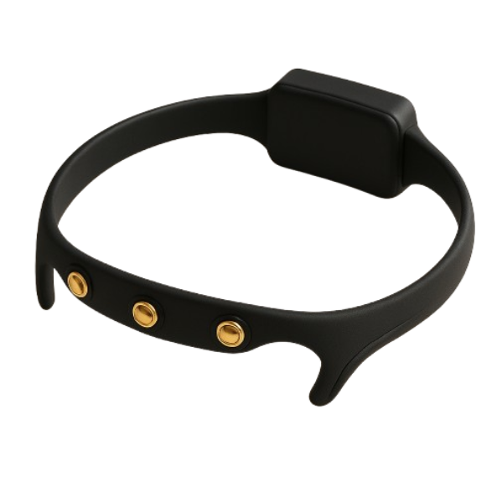

***Figura 3.3*** *- Proyecto EWHRA - Primer prototipo del producto final.*

# Conclusión

El proyecto EWHRA propone una solución accesible para abordar el problema del exceso de relajación mental durante el estudio en donde se necesita un nivel de concentración determinado para evitar ineficiencia, pérdida de tiempo, etc. Mediante la adquisición y la codificación de ondas cerebrales se busca empoderar a las personas en su proceso de autorregulación de la relajación en distintas actividades, mejorando su rendimiento, bienestar y presencia consciente en actividades cotidianas o especializadas.

Se busca concientizar que los trabajos ineficientes por somnolencia no solo pueden causar una actividad mal ejecutada, también, pueden producir daños y/o enfermedades hacia la persona que se mantiene trabajando en estos estados no deseados. Teniendo en cuenta que el usuario principal son estudiantes, lograrán mejores resultados individuales en los alumnos.

# Bibliografía

## Introducción

* [Tesis - Héctor Costa](https://drive.google.com/file/d/1Kp5aXbeKLVfu3QET0Rb7xcpBTW_OsuwZ/view)

## Marco Teórico

* [La Técnica Encefalográfica](https://www.mayoclinic.org/es/tests-procedures/eeg/about/pac-20393875#dialogId11881059)
* [Tesis - Héctor Costa](https://drive.google.com/file/d/1Kp5aXbeKLVfu3QET0Rb7xcpBTW_OsuwZ/view)
* [Ondas Cerebrales](https://nhahealth.com/brainwaves-the-language/?utm_source=chatgpt.com)
* [Tipos de Ondas Cerebrales](https://drinkblossom.com/pages/types-of-brain-waves-how-delta-theta-alpha-beta-and-gamma-brain-waves-impact-your-days?srsltid=AfmBOorQPS7x_Fg0ZDU-OKlyurQTC3X4cdDZSB_X9GUmjYRk2hwto8Is&utm_source=chatgpt.com)
* [La Ciencia de las Ondas Cerebrales](https://nhahealth.com/brainwaves-the-language/)

## Problemáticas Detectadas

* [Tesis - Héctor Costa](https://drive.google.com/file/d/1Kp5aXbeKLVfu3QET0Rb7xcpBTW_OsuwZ/view)

## Solución Planteada

* [Schmitt Trigger](https://www.electrosoftcloud.com/schmitt-trigger-que-es/)
* [Amplificadores de instrumentacion](https://www.ctr.unican.es/asignaturas/instrumentacion_5_it/iec_3.pdf)